Indicação nº 384/2024.

Senhor Presidente,

Apresento a V.Exa., nos termos do art. 225 do Regimento Interno, a presente Indicação, solicitando ao Excelentíssimo Senhor Prefeito que viabilize, junto ao departamento responsável, os serviços de patrolamento e cascalhamento na Rua Viela 2, no bairro Ribeirão de Registro (início próximo a Igreja Assembléia de Deus – foto anexo), neste município.

JUSTIFICATIVA:

O pedido se faz jus por ser uma rua sem pavimentação asfáltica e que

apresenta má condições de trânsito para os munícipes que ali residem.

Plenário “Vereador Daniel das Neves”, 30
de Abril de 2024.

XAVIER RUFINO DE OLIVEIRA
Vereador

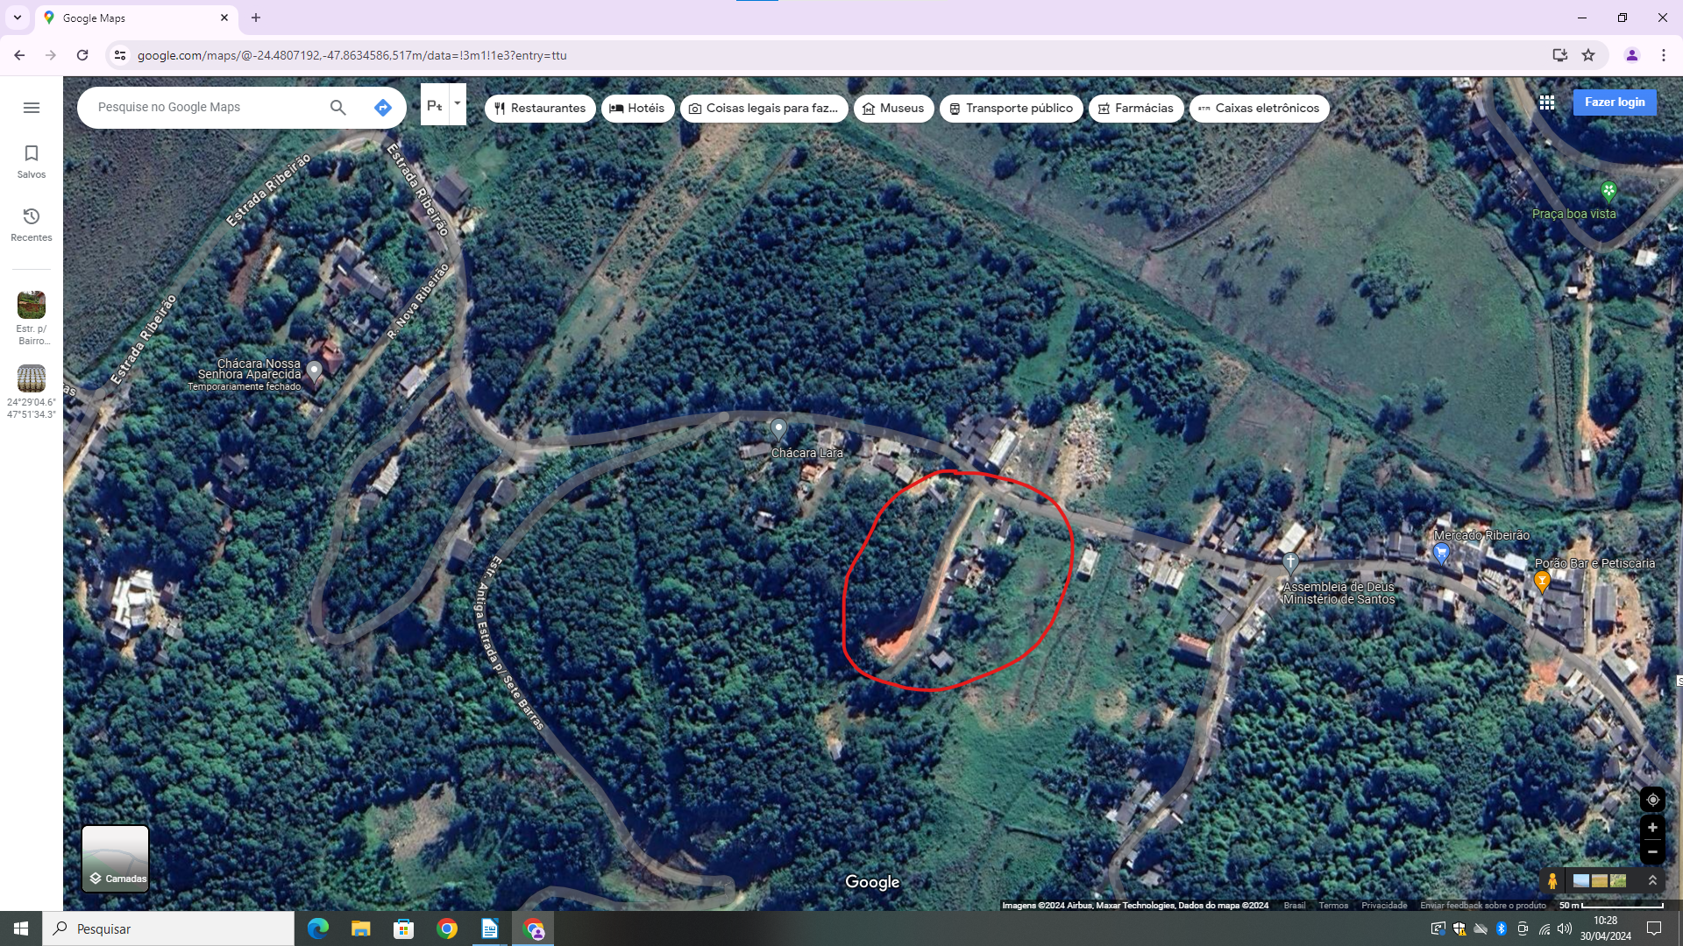
Rua em questão circulada de vermelho.

